*Trang bìa!*

LỜI CẢM ƠN

Trước hết, em xin gửi lời cảm ơn chân thành và sâu sắc đến quý thầy cô của Trường Đại Học Mỏ, những người đã tận tâm dìu dắt, truyền đạt kiến thức và kinh nghiệm quý báu trong suốt quá trình học tập và thực hiện dự án. Sự hướng dẫn nhiệt tình và tinh thần cống hiến của thầy cô đã tiếp thêm niềm tin và động lực cho em vượt qua mọi khó khăn, thử thách trong quá trình nghiên cứu và phát triển.

Em cũng xin bày tỏ lòng biết ơn đến gia đình, những người luôn ủng hộ, động viên và tin tưởng vào khả năng của em. Sự hy sinh, tình thương và sự khích lệ của gia đình là nguồn động viên vô giá giúp em tự tin tiến bước trên con đường học vấn và sự nghiệp.

Không thể không nhắc đến sự đồng hành, chia sẻ của các bạn bè, những người đã cùng em vượt qua những giờ phút căng thẳng, cùng nhau trao đổi ý kiến, góp ý và hỗ trợ nhau trong mọi hoàn cảnh. Tình bạn chân thành và sự giúp đỡ của các bạn chính là nguồn động lực lớn lao giúp em hoàn thành dự án thành công.

Một lần nữa, em xin chân thành cảm ơn tất cả quý thầy cô, gia đình và bạn bè đã luôn sát cánh bên em trong hành trình học tập và nghiên cứu. Em mong rằng, với sự giúp đỡ và đồng hành của mọi người, em sẽ tiếp tục nỗ lực và đạt được nhiều thành tựu hơn nữa trong tương lai.

Trân trọng cảm ơn!

MỤC LỤC

LỜI CẢM ƠN i

MỤC LỤC ii

DANH MỤC TỪ VIẾT TẮT iv

DANH MỤC HÌNH ẢNH v

LỜI NÓI ĐẦU 1

CHƯƠNG I. TỔNG QUAN VỀ ĐỀ TÀI 2

1.1. Đặt vấn đề (Lý do chọn đề tài) 2

1.2. Mục tiêu của đề tài 2

1.3. Phạm vi nghiên cứu 4

1.4 Phương pháp nghiên cứu 6

1.5. Cấu trúc của báo cáo tốt nghiệp 7

CHƯƠNG II. CƠ SỞ LÝ THUYẾT VÀ CÔNG NGHỆ 8

2.1. Tổng quan về quản lý và đặt bàn trực tuyến 8

2.1.1. Quản lý và đặt bàn trực tuyến là gì? 8

2.1.2. Lợi ích của quản lý và đặt bàn trực tuyến 8

2.1.3. Các chức năng chính của hệ thống quản lý và đặt bàn trực tuyến 9

2.2. Ngôn ngữ lập trình và công nghệ sử dụng 9

2.2.1. Ngôn ngữ phát triển: HTML, CSS, JavaScript, PHP 9

2.2.2. Framework: Laravel, jQuery 12

2.2.3. Hệ quản trị cơ sở dữ liệu: MySQL 13

2.3. Các công cụ hỗ trợ triển khai 14

2.3.1. Visual Studio Code 14

2.3.2. Xampp 15

2.3.3. Draw.io 16

2.3.4. Git & Gihub 17

CHƯƠNG III. PHÂN TÍCH HỆ THỐNG 20

3.1. Phân tích yêu cầu 20

3.1.1. Giới thiệu bài toán 20

3.1.2. Đặc tả yêu cầu chức năng 20

3.1.3. Đặc tả yêu cầu phi chức năng 21

3.2. Phân tích biểu đồ ca sử dụng 23

3.2.1. Biểu đồ ca sử dụng tổng quát 23

3.2.2. Phân tích các ca sử dụng chính 24

3.2.3. Biểu đồ trình tự hoạt động 29

CHƯƠNG IV. THIẾT KẾ HỆ THỐNG 37

4.1. Biểu đồ lớp chi tiết 37

4.2. Thiết kế cơ sở dữ liệu 38

4.2.1. Sơ đồ quan hệ CSDL 38

4.2.2. Thông tin bảng CSDL 38

4.3. Thiết kế giao diện người dùng 41

CHƯƠNG V. KẾT QUẢ THỰC NGHIỆM 42

5.1. Môi trường cài đặt 42

5.2. Kết quả thực nghiệm 43

KẾT LUẬN 44

TÀI LIỆU THAM KHẢO 46

DANH MỤC TỪ VIẾT TẮT

**TMĐT** - Thương Mại Điện Tử: *Hệ thống mua bán và giao dịch trực tuyến trên Internet.*

**PHP** - PHP: Hypertext Preprocessor: *Ngôn ngữ lập trình kịch bản chủ yếu được sử dụng để phát triển web.*

**CSS** - Cascading Style Sheets: *Ngôn ngữ định dạng được sử dụng để tạo kiểu cho các trang web.*

**JS** – JavaScript: *Ngôn ngữ lập trình phía client để tạo tương tác và động cho trang web.*

**USE CASE** - Trường hợp sử dụng: *Mô tả các tình huống cụ thể về cách hệ thống tương tác với người dùng hoặc các hệ thống khác.*

**ORM** - Object-Relational Mapping: *Kỹ thuật ánh xạ giữa các đối tượng trong ứng dụng và cơ sở dữ liệu quan hệ.*

**HTML** - HyperText Markup Language: *Ngôn ngữ đánh dấu được sử dụng để tạo cấu trúc của trang web.*

**SQL** - Structured Query Language: *Ngôn ngữ truy vấn dữ liệu dùng để thao tác và quản lý cơ sở dữ liệu.*

**MVC** - Model-View-Controller: *Kiến trúc phần mềm phân tách các thành phần chính của ứng dụng nhằm tăng tính bảo trì và mở rộng.*

DANH MỤC HÌNH ẢNH

Hình 2. 1: Ngôn ngữ HTML 15

Hình 2. 2: Ngôn ngữ css 15

Hình 2. 3: Ngôn ngữ lập trình Javascript 16

Hình 2. 4: Ngôn ngữ lập trình PHP 16

Hình 2. 5: Thư viện laravel 17

Hình 2. 6: Thư viện Jquery 18

Hình 2. 7: Hệ quản trị MySQL 19

Hình 2. 8: Công cụ soạn thảo Visual Studio Code 20

Hình 2. 9: Công cụ máy chủ ảo Xampp 21

Hình 2. 10: Công cụ Draw.Io 22

Hình 2. 11: Công cụ quản lý mã nguồn Git & Github 23

Hình 3. 1: Biểu đồ use case tổng quát 23

Hình 3. 2: Phân tích ca sử dụng chức năng xem món ăn 24

Hình 3. 3: Phân tích ca sử dụng chức năng đăng nhập 24

Hình 3. 4: Phân tích ca sử dụng chức năng đặt bàn 25

Hình 3. 5: Phân tích ca sử dụng chức năng quản lý đặt bàn 25

Hình 3. 6: Phân tích ca sử dụng chức năng quản lý tin tức 26

Hình 3. 7: Phân tích ca sử dụng chức năng quản lý món ăn 26

Hình 3. 8: Phân tích ca sử dụng chức năng quản lý khách hàng 27

Hình 3. 9: Phân tích ca sử dụng chức năng quản lý bàn ăn 27

Hình 3. 10: Phân tích ca sử dụng chức năng quản lý hóa đơn 28

Hình 3. 11: Biểu đồ trình tự chức năng “Xem món ăn” 29

Hình 3. 12: Biểu đồ trình tự chức năng “Đăng nhập” 30

Hình 3. 13: Biểu đồ trình tự chức năng “Đặt bàn” 31

Hình 3. 14: Biểu đồ trình tự chức năng “Hủy đặt bàn” 32

Hình 3. 15: Biểu đồ trình tự chức năng “Liên hệ” 33

Hình 3. 16: Biểu đồ trình tự chức năng “Thêm món ăn vào hóa đơn” 34

Hình 3. 17: Biểu đồ trình tự chức năng “Xác nhận thanh toán” 35

Hình 3. 18: Biểu đồ trình tự chức năng “Chặn khách hàng” 36

Hình 4. 1: Biểu đồ lớp chi tiết cho hệ thống 37

Hình 4. 2: Sơ đồ quan hệ trong CSDL 38

Hình 4. 3: Bảng categories 38

Hình 4. 4: Bảng config 39

Hình 4. 5: Bảng contacts 39

Hình 4. 6: Bảng foods 39

Hình 4. 7: Bảng news 40

Hình 4. 8: Bảng orders 40

Hình 4. 9: Bảng reviews 40

Hình 4. 10: Bảng tables 41

Hình 4. 11: Bảng users 41

Hình 4. 12: Bảng wishlists 41

LỜI NÓI ĐẦU

Trong bối cảnh chuyển đổi số và sự phát triển vượt bậc của công nghệ thông tin, việc ứng dụng các giải pháp kỹ thuật số vào hoạt động quản lý kinh doanh đã trở thành yếu tố then chốt giúp nâng cao hiệu quả hoạt động và cải thiện trải nghiệm của khách hàng. Đặc biệt, ngành dịch vụ ăn uống - với tính chất cạnh tranh cao và yêu cầu phục vụ nhanh chóng, chính xác - càng cần có những công cụ hỗ trợ đắc lực. Từ đó, ý tưởng xây dựng một website quản lý và đặt bàn cho nhà hàng ra đời, nhằm tối ưu hóa quy trình đặt chỗ, quản lý thông tin khách hàng cũng như hỗ trợ hiệu quả công tác quản trị cho nhà hàng.

Trong quá trình nghiên cứu và phát triển dự án, chúng em đã nỗ lực tìm hiểu các xu hướng công nghệ hiện đại, thu thập thông tin từ thị trường và phân tích yêu cầu thực tế của người dùng. Qua đó, dự án không chỉ mang tính khả thi về mặt kỹ thuật mà còn đáp ứng được nhu cầu ngày càng cao của khách hàng trong việc đặt bàn trực tuyến và quản lý không gian nhà hàng.

Chúng em xin gửi lời cảm ơn sâu sắc đến các giảng viên, chuyên gia và những người đã có đóng góp ý kiến, hỗ trợ và đồng hành cùng dự án trong suốt quá trình nghiên cứu và phát triển. Sự giúp đỡ và động viên của quý thầy cô, bạn bè và gia đình đã là nguồn động lực to lớn để chúng em hoàn thành công trình này.

Hy vọng rằng, website quản lý và đặt bàn cho nhà hàng được xây dựng sẽ góp phần mang lại những giá trị thực tiễn cho ngành dịch vụ ăn uống, nâng cao trải nghiệm khách hàng và hỗ trợ hiệu quả công tác quản lý của các nhà hàng.

Trân trọng cảm ơn!

CHƯƠNG I. TỔNG QUAN VỀ ĐỀ TÀI

## 1.1. Đặt vấn đề (Lý do chọn đề tài)

Trong thời đại công nghệ số hiện nay, việc ứng dụng các giải pháp công nghệ trong quản lý và kinh doanh đã trở thành yếu tố then chốt giúp nâng cao hiệu quả và sự chuyên nghiệp. Ngành dịch vụ, đặc biệt là lĩnh vực nhà hàng, đang chứng kiến sự chuyển đổi mạnh mẽ từ phương thức quản lý truyền thống sang các hệ thống quản lý tự động và trực tuyến. Việc quản lý đặt bàn và tối ưu hóa quy trình phục vụ khách hàng không chỉ giúp tiết kiệm thời gian mà còn nâng cao trải nghiệm người dùng.

Tuy nhiên, thực tế cho thấy nhiều nhà hàng vẫn còn gặp khó khăn trong việc quản lý khách hàng, đặc biệt vào các khung giờ cao điểm. Tình trạng đặt bàn không chính xác, trùng lặp hoặc bỏ lỡ yêu cầu của khách hàng ảnh hưởng tiêu cực đến doanh thu cũng như uy tín của nhà hàng. Do đó, việc xây dựng một website quản lý và đặt bàn cho nhà hàng là một giải pháp hiệu quả, giúp khắc phục các hạn chế này và hỗ trợ hoạt động kinh doanh một cách toàn diện.

Đề tài "Xây dựng website quản lý và đặt bàn cho nhà hàng" được lựa chọn nhằm giải quyết các vấn đề trên. Website không chỉ cung cấp công cụ đặt bàn trực tuyến mà còn hỗ trợ quản lý thông tin khách hàng, theo dõi lịch sử đặt bàn và tối ưu hóa quy trình làm việc. Ngoài ra, đề tài này cũng đóng góp vào việc phát triển các giải pháp số hóa cho ngành dịch vụ, đáp ứng nhu cầu ngày càng cao của thị trường.

## 1.2. Mục tiêu của đề tài

Đề tài "Xây dựng website quản lý và đặt bàn cho nhà hàng" được triển khai với mục tiêu tạo ra một hệ thống quản lý và đặt bàn trực tuyến giúp các nhà hàng nâng cao hiệu quả hoạt động và cải thiện trải nghiệm khách hàng. Trong bối cảnh ngành dịch vụ đang phát triển mạnh mẽ và yêu cầu ngày càng cao về sự tiện lợi và hiệu quả, website quản lý và đặt bàn là giải pháp thiết thực nhằm đáp ứng những nhu cầu đó. Cụ thể, các mục tiêu của đề tài bao gồm:

**Phát triển hệ thống đặt bàn trực tuyến thuận tiện cho khách hàng:**

* + Mục tiêu đầu tiên của đề tài là xây dựng một hệ thống đặt bàn trực tuyến cho phép khách hàng đặt bàn nhanh chóng, dễ dàng và thuận tiện, bất kể thời gian hay địa điểm. Khách hàng có thể truy cập website của nhà hàng, chọn thời gian, số lượng khách và loại bàn phù hợp mà không cần phải gọi điện hay đến trực tiếp. Điều này giúp tiết kiệm thời gian và gia tăng sự tiện lợi cho người dùng.
  + Website sẽ được thiết kế với giao diện đơn giản, dễ sử dụng, đảm bảo người dùng không gặp khó khăn trong việc thao tác dù họ không có nhiều kinh nghiệm sử dụng công nghệ.

**Quản lý hiệu quả thông tin khách hàng và lịch sử đặt bàn:**

* + Hệ thống sẽ cung cấp chức năng quản lý thông tin khách hàng, bao gồm tên, số điện thoại, địa chỉ email và lịch sử đặt bàn. Điều này giúp nhà hàng dễ dàng theo dõi thông tin khách hàng, tăng cường dịch vụ chăm sóc khách hàng, đồng thời dễ dàng xử lý các yêu cầu đặc biệt của khách hàng trong các lần đặt bàn sau.
  + Các thông tin liên quan đến lịch sử đặt bàn của khách hàng cũng sẽ được lưu trữ và quản lý, giúp nhà hàng nắm bắt được các thói quen, nhu cầu của khách hàng, từ đó cải thiện dịch vụ và đưa ra các chiến lược marketing hiệu quả hơn.

**Tối ưu hóa quy trình hoạt động của nhà hàng:**

* + Một trong những mục tiêu quan trọng của hệ thống là giúp nhà hàng quản lý tình trạng bàn trống, tránh tình trạng đặt bàn trùng lặp hoặc thiếu bàn trong giờ cao điểm. Website sẽ hiển thị tình trạng bàn theo thời gian thực, giúp nhân viên của nhà hàng dễ dàng biết được tình trạng của các bàn để phục vụ khách hàng một cách nhanh chóng và chính xác.
  + Website cũng sẽ tích hợp tính năng thông báo nhắc nhở, giúp nhân viên nhà hàng không bỏ sót bất kỳ yêu cầu nào từ khách hàng. Điều này sẽ làm giảm áp lực công việc trong những giờ cao điểm và nâng cao chất lượng phục vụ, từ đó tăng cường sự hài lòng của khách hàng.

**Đóng góp vào chuyển đổi số và nâng cao chất lượng dịch vụ:**

* + Website quản lý và đặt bàn cho nhà hàng không chỉ là một công cụ hỗ trợ quản lý mà còn là một phần quan trọng trong việc chuyển đổi số của ngành dịch vụ. Việc ứng dụng công nghệ vào quản lý và phục vụ khách hàng giúp nâng cao hiệu quả công việc, giảm thiểu sai sót và tăng cường sự chuyên nghiệp của nhà hàng.
  + Ngoài ra, việc xây dựng website còn giúp nhà hàng dễ dàng tiếp cận với khách hàng tiềm năng qua Internet, đồng thời đáp ứng nhu cầu ngày càng cao của khách hàng về dịch vụ trực tuyến. Đây là một bước đi quan trọng trong việc phát triển thương hiệu và giữ vững sự cạnh tranh trong thị trường kinh doanh nhà hàng hiện nay.

Thông qua các mục tiêu này, đề tài "Xây dựng website quản lý và đặt bàn cho nhà hàng" hy vọng sẽ mang lại những giải pháp hữu ích, góp phần vào sự phát triển của ngành nhà hàng và giúp các nhà hàng hoạt động hiệu quả hơn, phục vụ khách hàng tốt hơn, từ đó nâng cao doanh thu và uy tín của mình trong thị trường đầy cạnh tranh.

## 1.3. Phạm vi nghiên cứu

Phạm vi nghiên cứu của đề tài "Xây dựng website quản lý và đặt bàn cho nhà hàng" chủ yếu tập trung vào việc phát triển và triển khai một hệ thống website nhằm hỗ trợ các nhà hàng trong việc quản lý thông tin khách hàng và quá trình đặt bàn trực tuyến. Cụ thể, phạm vi nghiên cứu bao gồm các yếu tố sau:

**Hệ thống website quản lý và đặt bàn:**

* + Đề tài nghiên cứu và phát triển một website cho phép khách hàng thực hiện việc đặt bàn trực tuyến, lựa chọn thời gian và số lượng khách, đồng thời hiển thị thông tin về tình trạng bàn trống theo thời gian thực.
  + Website này sẽ hỗ trợ các chức năng quản lý và lưu trữ thông tin khách hàng, bao gồm tên, số điện thoại, lịch sử đặt bàn, giúp nhà hàng theo dõi và phục vụ khách hàng một cách thuận tiện và hiệu quả hơn.

**Quản lý thông tin khách hàng và lịch sử đặt bàn:**

* + Hệ thống sẽ lưu trữ thông tin chi tiết về khách hàng, bao gồm các lần đặt bàn trước đó và các yêu cầu đặc biệt (nếu có). Việc này giúp nhà hàng cung cấp dịch vụ khách hàng tốt hơn, cũng như có thể gửi các thông báo, khuyến mãi tới các khách hàng thân thiết.
  + Nghiên cứu này không mở rộng đến việc phát triển hệ thống CRM (Customer Relationship Management) phức tạp mà chỉ tập trung vào việc lưu trữ và quản lý dữ liệu liên quan trực tiếp đến việc đặt bàn.

**Tối ưu hóa quy trình đặt bàn và phục vụ khách hàng:**

* + Phạm vi nghiên cứu không bao gồm các yếu tố quản lý nhà hàng tổng thể như quản lý thực đơn, nhân viên, hay báo cáo tài chính, mà chỉ tập trung vào việc tối ưu hóa quy trình đặt bàn.
  + Chức năng thông báo nhắc nhở, phân bổ bàn trống, và xử lý yêu cầu của khách hàng sẽ được nghiên cứu và triển khai để cải thiện quy trình làm việc của nhà hàng.

**Ứng dụng công nghệ vào ngành nhà hàng:**

* + Đề tài sẽ nghiên cứu việc áp dụng công nghệ web trong ngành nhà hàng, trong đó website là công cụ chính. Tuy nhiên, không bao gồm việc phát triển các ứng dụng di động hay phần mềm quản lý trên nền tảng khác ngoài website.
  + Phạm vi nghiên cứu cũng không đề cập đến việc phát triển các công nghệ tiên tiến như AI hay học máy trong việc dự đoán nhu cầu đặt bàn, mà chủ yếu tập trung vào các giải pháp đơn giản, dễ triển khai và sử dụng.

**Phạm vi địa lý và đối tượng sử dụng:**

* + Đề tài chủ yếu nghiên cứu và phát triển hệ thống cho các nhà hàng quy mô vừa và nhỏ, có khả năng tiếp nhận khách hàng trong phạm vi cụ thể và không mở rộng tới các chuỗi nhà hàng lớn hay các hệ thống chuỗi nhượng quyền.
  + Website sẽ được thiết kế để phục vụ khách hàng trong các khu vực thành thị với mật độ người dân cao, nơi nhu cầu đặt bàn trực tuyến có xu hướng phát triển mạnh mẽ.

Phạm vi nghiên cứu này giúp đề tài tập trung vào các vấn đề cụ thể liên quan đến việc xây dựng và triển khai một website quản lý và đặt bàn, từ đó mang lại hiệu quả thiết thực và đáp ứng được nhu cầu của các nhà hàng nhỏ và vừa trong việc cải thiện quy trình làm việc và nâng cao sự hài lòng của khách hàng.

## 1.4 Phương pháp nghiên cứu

Để thực hiện đề tài "Xây dựng website quản lý và đặt bàn cho nhà hàng," các phương pháp nghiên cứu sẽ được áp dụng nhằm phát triển một hệ thống website hoàn chỉnh, đáp ứng nhu cầu thực tế của nhà hàng và khách hàng. Các phương pháp nghiên cứu chủ yếu bao gồm:

**Phương pháp nghiên cứu lý thuyết:**

* + Phương pháp này giúp tìm hiểu các khái niệm, lý thuyết và mô hình liên quan đến việc xây dựng và phát triển hệ thống quản lý nhà hàng. Điều này bao gồm việc nghiên cứu các tài liệu về công nghệ web, hệ thống quản lý dữ liệu khách hàng, và các nền tảng phần mềm hỗ trợ việc đặt bàn trực tuyến.
  + Ngoài ra, nghiên cứu các bài báo, sách và tài liệu nghiên cứu khoa học về các hệ thống tương tự cũng sẽ giúp làm rõ các vấn đề, giải pháp và thách thức trong việc thiết kế hệ thống website cho nhà hàng.

**Phương pháp nghiên cứu thực tiễn (nghiên cứu trường hợp):**

* + Phương pháp này sẽ giúp thu thập thông tin thực tế từ các nhà hàng về quy trình quản lý đặt bàn hiện tại, những vấn đề mà họ gặp phải và các yêu cầu của khách hàng. Qua đó, có thể thiết kế website sao cho phù hợp với thực tế và dễ dàng áp dụng.
  + Các cuộc khảo sát, phỏng vấn với chủ nhà hàng và nhân viên sẽ cung cấp thông tin quan trọng về các tính năng cần có trên website, những yếu tố cần tối ưu và các yêu cầu đặc biệt mà nhà hàng cần hỗ trợ.

**Phương pháp phát triển phần mềm (Phát triển theo chu trình lặp):**

* + Phương pháp nghiên cứu này áp dụng chu trình phát triển phần mềm lặp (Iterative Development), trong đó website sẽ được phát triển qua các giai đoạn và đánh giá lại sau mỗi giai đoạn. Mỗi giai đoạn phát triển sẽ bao gồm thiết kế, lập trình, kiểm thử và triển khai, với mục tiêu đảm bảo chất lượng và đáp ứng các yêu cầu của nhà hàng.
  + Phát triển theo chu trình lặp giúp cải thiện hệ thống qua từng vòng phát triển, đồng thời linh hoạt điều chỉnh và bổ sung các tính năng dựa trên phản hồi thực tế từ người dùng và nhà hàng.

**Phương pháp kiểm thử và đánh giá:**

* + Sau khi xây dựng xong hệ thống, phương pháp kiểm thử sẽ được áp dụng để đảm bảo website hoạt động đúng như mong muốn. Các bài kiểm thử sẽ bao gồm kiểm thử chức năng, kiểm thử giao diện người dùng (UI), kiểm thử hiệu suất và kiểm thử bảo mật để đảm bảo hệ thống hoạt động ổn định và an toàn.
  + Phản hồi từ người dùng (khách hàng và nhân viên nhà hàng) sẽ được thu thập qua các buổi thử nghiệm trực tiếp và khảo sát, giúp đánh giá tính hữu dụng và khả năng đáp ứng nhu cầu của website.

Tổng hợp các phương pháp trên sẽ giúp triển khai thành công đề tài "Xây dựng website quản lý và đặt bàn cho nhà hàng," đảm bảo rằng hệ thống phát triển có thể đáp ứng đầy đủ các yêu cầu của nhà hàng và khách hàng, đồng thời mang lại hiệu quả thực tế trong việc quản lý và cải thiện quy trình đặt bàn.

## 1.5. Cấu trúc của báo cáo tốt nghiệp

CHƯƠNG II. CƠ SỞ LÝ THUYẾT VÀ CÔNG NGHỆ

## 2.1. Tổng quan về quản lý và đặt bàn trực tuyến

Quản lý và đặt bàn trực tuyến là một ứng dụng công nghệ ngày càng trở nên phổ biến trong ngành nhà hàng và dịch vụ ăn uống. Sự phát triển của công nghệ thông tin và internet đã thay đổi cách thức các nhà hàng tương tác với khách hàng, mang lại nhiều tiện ích và lợi ích cho cả hai bên.

### 2.1.1. Quản lý và đặt bàn trực tuyến là gì?

Quản lý và đặt bàn trực tuyến là hệ thống cho phép khách hàng đặt bàn trước qua website hoặc ứng dụng di động mà không cần phải gọi điện hay đến trực tiếp. Khách hàng có thể chọn thời gian, loại bàn, và số lượng người, đồng thời hệ thống sẽ tự động xác nhận và cập nhật tình trạng bàn trong thời gian thực.

Quản lý đặt bàn trực tuyến không chỉ giúp nhà hàng tiết kiệm thời gian và giảm thiểu sai sót mà còn cung cấp một nền tảng để quản lý thông tin khách hàng, tối ưu hóa quy trình phục vụ, và nâng cao chất lượng dịch vụ.

### 2.1.2. Lợi ích của quản lý và đặt bàn trực tuyến

* **Tiện lợi cho khách hàng:** Việc đặt bàn trực tuyến giúp khách hàng tiết kiệm thời gian và thuận tiện hơn trong việc lựa chọn thời gian và bàn phù hợp, đặc biệt trong các dịp lễ tết hoặc giờ cao điểm khi nhà hàng có thể hết bàn.
* **Tiết kiệm thời gian cho nhà hàng:** Nhà hàng không cần phải nhận và xử lý các cuộc gọi đặt bàn, giúp tiết kiệm thời gian cho nhân viên, từ đó họ có thể tập trung vào công việc phục vụ khách hàng.
* **Quản lý thông minh:** Hệ thống giúp nhà hàng theo dõi tình trạng bàn trống và đặt bàn theo thời gian thực, đồng thời giúp phân bổ nguồn lực hợp lý để đảm bảo không xảy ra tình trạng đặt bàn trùng lặp.
* **Tăng cường trải nghiệm khách hàng:** Khách hàng có thể đặt bàn mọi lúc, mọi nơi, và hệ thống sẽ gửi xác nhận thông qua email hoặc tin nhắn. Điều này mang lại sự yên tâm và tăng cường sự hài lòng của khách hàng.

### 2.1.3. Các chức năng chính của hệ thống quản lý và đặt bàn trực tuyến

* **Đặt bàn trực tuyến:** Hệ thống cho phép khách hàng chọn ngày, giờ và loại bàn phù hợp, từ đó tự động cập nhật tình trạng bàn trong hệ thống.
* **Quản lý tình trạng bàn:** Nhà hàng có thể dễ dàng theo dõi tình trạng bàn (trống, đã đặt, đã phục vụ) trong thời gian thực, giúp tối ưu hóa không gian và thời gian phục vụ.
* **Lưu trữ thông tin khách hàng:** Hệ thống ghi nhận và lưu trữ thông tin khách hàng, giúp nhà hàng có thể theo dõi thói quen đặt bàn của khách, gửi các thông báo khuyến mãi, hoặc phục vụ theo yêu cầu đặc biệt của khách hàng.
* **Thông báo nhắc nhở:** Hệ thống có thể gửi thông báo nhắc nhở khách hàng về việc đặt bàn đã xác nhận hoặc những thay đổi về lịch trình.
* **Tạo hóa đơn cho bàn đặt:** Hệ thống cho phép tạo hóa đơn khi khách hàng sử dụng bàn, thông tin hóa đơn ghi lại các món ăn, số tiền của bàn phải trả.

Quản lý và đặt bàn trực tuyến không chỉ giúp nhà hàng cải thiện hiệu quả hoạt động mà còn tạo ra một kênh giao tiếp thuận tiện và dễ dàng cho khách hàng. Sự phát triển nhanh chóng của công nghệ web và ứng dụng di động đang mở ra nhiều cơ hội cho các nhà hàng trong việc nâng cao dịch vụ và phát triển thị trường.

## 2.2. Ngôn ngữ lập trình và công nghệ sử dụng

Trong việc xây dựng website quản lý và đặt bàn cho nhà hàng, các ngôn ngữ lập trình và công nghệ được lựa chọn sẽ đảm bảo tính linh hoạt, hiệu suất cao và dễ bảo trì. Dưới đây là tổng quan về các ngôn ngữ phát triển, framework, và hệ quản trị cơ sở dữ liệu được sử dụng trong dự án.

### 2.2.1. Ngôn ngữ phát triển: HTML, CSS, JavaScript, PHP

**HTML (HyperText Markup Language):**

HTML là ngôn ngữ đánh dấu cơ bản được sử dụng để xây dựng cấu trúc của trang web. Nó là nền tảng của tất cả các trang web, giúp xác định các phần tử cơ bản như tiêu đề, đoạn văn, bảng, hình ảnh, liên kết và các biểu mẫu.



Hình 2. 1: Ngôn ngữ HTML

Trong dự án này, HTML sẽ được sử dụng để tạo nên cấu trúc các trang web của hệ thống, từ trang chủ, trang đặt bàn, thông tin nhà hàng, cho đến các trang quản lý của nhân viên. HTML sẽ giúp xác định các khu vực trên trang web mà người dùng sẽ tương tác, giúp giao diện trở nên dễ hiểu và dễ sử dụng.

**CSS (Cascading Style Sheets):**

CSS là ngôn ngữ dùng để định dạng và tạo kiểu cho các phần tử HTML, làm cho trang web trở nên bắt mắt và dễ nhìn. CSS không chỉ giúp xác định màu sắc, font chữ, kích thước các phần tử, mà còn kiểm soát cách bố trí các phần tử trên trang.



Hình 2. 2: Ngôn ngữ css

Trong dự án này, CSS sẽ giúp thiết kế giao diện người dùng, tạo ra những trang web có tính thẩm mỹ cao và tối ưu cho các thiết bị di động (responsive design). Các tính năng như thay đổi màu sắc khi di chuột, tạo hiệu ứng động, và bố trí các phần tử trên màn hình sẽ giúp cải thiện trải nghiệm người dùng.

**JavaScript:**

JavaScript là ngôn ngữ lập trình phía client, giúp trang web trở nên động và tương tác hơn. JavaScript cho phép xử lý các sự kiện người dùng như nhấn nút, di chuyển chuột, hay nhập liệu mà không cần phải tải lại trang, điều này giúp giảm thời gian chờ đợi và mang lại trải nghiệm mượt mà cho người dùng.



Hình 2. 3: Ngôn ngữ lập trình Javascript

Trong dự án này, JavaScript sẽ được sử dụng để xử lý các tác vụ như kiểm tra thông tin người dùng nhập vào, cập nhật tình trạng bàn trong thời gian thực, và quản lý các thao tác động khác mà không cần làm mới toàn bộ trang web. Việc sử dụng JavaScript giúp làm cho hệ thống đặt bàn trực tuyến trở nên linh hoạt và tiện lợi hơn.

**PHP (Hypertext Preprocessor):**

PHP là ngôn ngữ lập trình phía server phổ biến trong phát triển web động. PHP có khả năng tương tác với cơ sở dữ liệu, xử lý các yêu cầu từ người dùng và tạo ra các trang web động, nơi nội dung thay đổi tùy theo yêu cầu của người dùng. PHP là ngôn ngữ mạnh mẽ và dễ học, được sử dụng rộng rãi trong nhiều hệ thống web hiện nay.



Hình 2. 4: Ngôn ngữ lập trình PHP

Trong dự án này, PHP sẽ được sử dụng để xử lý các tác vụ phía server như lưu trữ thông tin khách hàng, quản lý đặt bàn, xác nhận đơn đặt bàn, và gửi thông báo tới người dùng qua email hoặc SMS. Việc sử dụng PHP giúp xây dựng một hệ thống mạnh mẽ, có khả năng mở rộng và dễ bảo trì.

### 2.2.2. Framework: Laravel, jQuery

**Laravel:**

Laravel là một framework PHP mạnh mẽ, được thiết kế để giúp phát triển ứng dụng web nhanh chóng và dễ dàng. Nó cung cấp một bộ công cụ phong phú để xây dựng các ứng dụng phức tạp như quản lý người dùng, xác thực, gửi email và tương tác với cơ sở dữ liệu. Laravel theo mô hình MVC (Model-View-Controller), giúp phân tách các phần của ứng dụng và dễ dàng bảo trì, nâng cấp.



Hình 2. 5: Thư viện laravel

Trong dự án này, Laravel sẽ được sử dụng để xây dựng phần backend của website quản lý và đặt bàn cho nhà hàng, giúp xử lý các yêu cầu từ người dùng, như đăng ký đặt bàn, cập nhật tình trạng bàn, và quản lý các thông tin của nhà hàng. Laravel cung cấp các tính năng bảo mật như xác thực người dùng và mã hóa dữ liệu, giúp bảo vệ thông tin khách hàng và giao dịch.

**jQuery:**

jQuery là một thư viện JavaScript nhẹ, giúp đơn giản hóa việc thao tác với DOM (Document Object Model) và xử lý sự kiện người dùng. Thư viện này giúp giảm thiểu mã nguồn JavaScript và cung cấp các chức năng mạnh mẽ như hiệu ứng động, AJAX, và thao tác với các phần tử HTML.



Hình 2. 6: Thư viện Jquery

Trong dự án này, jQuery sẽ được sử dụng để tăng cường khả năng tương tác của người dùng với website, như cập nhật tình trạng bàn trống theo thời gian thực, xử lý các biểu mẫu đặt bàn mà không cần tải lại trang, và thực hiện các thao tác động khác như chuyển đổi trang hoặc hiển thị thông báo. jQuery giúp tạo ra trải nghiệm người dùng mượt mà, nhanh chóng và thân thiện.

### 2.2.3. Hệ quản trị cơ sở dữ liệu: MySQL

MySQL là hệ quản trị cơ sở dữ liệu quan hệ (RDBMS) phổ biến và mã nguồn mở, giúp lưu trữ và quản lý dữ liệu cho các ứng dụng web. MySQL hỗ trợ các tính năng như bảo mật, sao lưu, và truy vấn dữ liệu nhanh chóng, giúp các ứng dụng web xử lý khối lượng dữ liệu lớn hiệu quả. MySQL sử dụng ngôn ngữ truy vấn SQL (Structured Query Language) để thực hiện các thao tác với dữ liệu như thêm, sửa, xóa và truy vấn dữ liệu.



Hình 2. 7: Hệ quản trị MySQL

Trong dự án này, MySQL sẽ được sử dụng để lưu trữ các thông tin liên quan đến khách hàng, đặt bàn, và tình trạng bàn tại nhà hàng. Hệ thống cơ sở dữ liệu sẽ giúp nhà hàng dễ dàng theo dõi các đơn đặt bàn, quản lý lịch sử giao dịch, và phân tích thông tin khách hàng để cải thiện dịch vụ. MySQL là một lựa chọn tối ưu cho hệ thống vì tính ổn định, khả năng mở rộng và hỗ trợ cộng đồng mạnh mẽ.

## 2.3. Các công cụ hỗ trợ triển khai

Trong quá trình phát triển website quản lý và đặt bàn cho nhà hàng, việc lựa chọn các công cụ hỗ trợ triển khai là rất quan trọng để đảm bảo hiệu quả công việc, tiết kiệm thời gian và nâng cao chất lượng dự án. Dưới đây là ba công cụ chính được sử dụng trong dự án này:

### 2.3.1. Visual Studio Code

**Visual Studio Code (VS Code)** là một trình soạn thảo mã nguồn mã nguồn mở và miễn phí, được phát triển bởi Microsoft. VS Code được sử dụng rộng rãi trong phát triển web nhờ vào tính năng mạnh mẽ và dễ sử dụng.



Hình 2. 8: Công cụ soạn thảo Visual Studio Code

* **Tính năng nổi bật:**
  + **Hỗ trợ nhiều ngôn ngữ lập trình:** VS Code hỗ trợ các ngôn ngữ lập trình phổ biến như HTML, CSS, JavaScript, PHP, và nhiều ngôn ngữ khác thông qua các plugin.
  + **Tích hợp Git:** VS Code tích hợp Git giúp dễ dàng quản lý phiên bản mã nguồn, theo dõi thay đổi và làm việc nhóm hiệu quả.
  + **Tính năng mở rộng:** VS Code có một kho extension phong phú, cho phép cài đặt thêm các công cụ hỗ trợ phát triển như linters, debuggers, và các framework hỗ trợ.
  + **Tính năng Live Server:** VS Code hỗ trợ mở trình duyệt trực tiếp từ mã nguồn, giúp việc kiểm tra thay đổi trên trang web nhanh chóng.
* **Vai trò trong dự án:** VS Code sẽ được sử dụng để soạn thảo mã nguồn của website, bao gồm các tệp HTML, CSS, JavaScript và PHP. Các tính năng tích hợp giúp việc phát triển trở nên nhanh chóng và hiệu quả. Ngoài ra, việc sử dụng VS Code giúp tổ chức mã nguồn tốt và làm việc nhóm thuận tiện nhờ vào tính năng đồng bộ với Git.

### 2.3.2. Xampp

**XAMPP** là một phần mềm miễn phí giúp cài đặt và quản lý một máy chủ web cục bộ, bao gồm Apache, MySQL, và PHP. XAMPP là công cụ phổ biến cho phát triển web trên máy tính cá nhân, giúp các lập trình viên dễ dàng xây dựng và kiểm thử ứng dụng web mà không cần phải triển khai lên máy chủ trực tuyến.



Hình 2. 9: Công cụ máy chủ ảo Xampp

* **Tính năng nổi bật:**
  + **Cài đặt nhanh chóng:** XAMPP cung cấp một cách dễ dàng và nhanh chóng để cài đặt Apache, MySQL và PHP trên máy tính cá nhân mà không cần cấu hình phức tạp.
  + **Quản lý cơ sở dữ liệu dễ dàng:** XAMPP tích hợp phpMyAdmin, giúp quản lý cơ sở dữ liệu MySQL qua giao diện web đơn giản.
  + **Hỗ trợ các nền tảng:** XAMPP có sẵn cho các hệ điều hành Windows, macOS và Linux, giúp việc triển khai dễ dàng trên nhiều nền tảng.
  + **Tính tương thích cao:** XAMPP hỗ trợ nhiều công nghệ web như PHP, Perl, Python, và các công cụ phát triển khác.
* **Vai trò trong dự án:** XAMPP sẽ được sử dụng để cài đặt môi trường phát triển cục bộ cho website. Các lập trình viên có thể chạy Apache và MySQL trên máy tính cá nhân để kiểm tra website trước khi triển khai lên máy chủ trực tuyến. XAMPP giúp việc phát triển và thử nghiệm mã nguồn nhanh chóng mà không cần kết nối internet.

### 2.3.3. Draw.io

**Draw.io (hiện nay được gọi là diagrams.net)** là một công cụ vẽ sơ đồ trực tuyến miễn phí, được sử dụng rộng rãi để thiết kế sơ đồ mô phỏng các quy trình công việc, kiến trúc hệ thống, cơ sở dữ liệu và các cấu trúc phức tạp khác. Draw.io cung cấp giao diện đơn giản và dễ sử dụng, cùng với khả năng tích hợp với các nền tảng lưu trữ đám mây như Google Drive và Microsoft OneDrive.



Hình 2. 10: Công cụ Draw.Io

* **Tính năng nổi bật:**
  + **Giao diện trực quan:** Draw.io cung cấp các công cụ kéo thả để tạo sơ đồ, giúp việc thiết kế trở nên dễ dàng và trực quan.
  + **Hỗ trợ đa dạng loại sơ đồ:** Draw.io hỗ trợ nhiều loại sơ đồ như sơ đồ luồng, sơ đồ tổ chức, sơ đồ cơ sở dữ liệu (ERD), và sơ đồ kiến trúc hệ thống.
  + **Tính năng chia sẻ và cộng tác:** Người dùng có thể chia sẻ sơ đồ với các thành viên trong nhóm và cùng chỉnh sửa theo thời gian thực.
  + **Lưu trữ đám mây:** Draw.io hỗ trợ lưu trữ trên các nền tảng đám mây, giúp lưu trữ và truy xuất sơ đồ một cách thuận tiện.
* **Vai trò trong dự án:** Draw.io sẽ được sử dụng để thiết kế sơ đồ cơ sở dữ liệu (ERD), mô phỏng các quy trình nghiệp vụ trong hệ thống đặt bàn, cũng như các sơ đồ về kiến trúc hệ thống và luồng dữ liệu. Việc sử dụng Draw.io giúp nhóm phát triển dễ dàng hình dung và chia sẻ các cấu trúc quan trọng trong dự án, từ đó tối ưu hóa quá trình triển khai và phát triển.

### 2.3.4. Git & Gihub

**Git** là hệ thống quản lý phiên bản phân tán (distributed version control system) mã nguồn, cho phép nhiều lập trình viên có thể làm việc đồng thời trên cùng một dự án mà không làm ảnh hưởng đến nhau. Git giúp theo dõi sự thay đổi của mã nguồn và lưu trữ lịch sử phát triển của dự án, từ đó giúp dễ dàng khôi phục lại trạng thái trước đó nếu có sự cố xảy ra.

* **Tính năng nổi bật:**
  + **Quản lý phiên bản:** Git cho phép theo dõi các thay đổi trong mã nguồn và dễ dàng quay lại phiên bản trước đó nếu cần thiết.
  + **Phân tán:** Mỗi lập trình viên làm việc trên một bản sao của kho lưu trữ mã nguồn (repository), giúp không bị gián đoạn khi làm việc trực tiếp trên máy tính cá nhân.
  + **Branching (Nhánh):** Git hỗ trợ tạo các nhánh để phát triển các tính năng mới mà không làm gián đoạn công việc chính, và sau khi hoàn thành có thể gộp nhánh vào nhánh chính (main branch).
  + **Hợp tác nhóm:** Git cho phép nhiều người cùng làm việc trên một dự án mà không bị xung đột mã nguồn, thông qua việc xử lý các thay đổi, hợp nhất các nhánh (merge) và giải quyết xung đột.
* **Vai trò trong dự án:** Git sẽ giúp nhóm phát triển quản lý mã nguồn một cách hiệu quả, dễ dàng theo dõi và kiểm tra sự thay đổi của dự án. Bằng việc sử dụng Git, các thành viên trong nhóm có thể làm việc độc lập trên các nhánh khác nhau, rồi sau đó hợp nhất (merge) vào nhánh chính. Git cũng giúp dễ dàng khôi phục các phiên bản trước nếu xảy ra lỗi hay gặp phải sự cố trong quá trình phát triển.



Hình 2. 11: Công cụ quản lý mã nguồn Git & Github

**GitHub** là nền tảng lưu trữ mã nguồn dựa trên Git, cho phép các lập trình viên chia sẻ và hợp tác trong các dự án phần mềm. GitHub không chỉ cung cấp khả năng lưu trữ mã nguồn mà còn tích hợp các công cụ quản lý dự án, ghi chú, theo dõi lỗi, và hợp tác giữa các thành viên trong nhóm.

* **Tính năng nổi bật:**
  + **Lưu trữ mã nguồn trực tuyến:** GitHub cung cấp kho lưu trữ trực tuyến (repository) giúp người dùng dễ dàng truy cập mã nguồn từ mọi nơi.
  + **Quản lý dự án:** GitHub có các công cụ hỗ trợ quản lý các vấn đề (issues), yêu cầu thay đổi (pull requests), và theo dõi tiến độ công việc của nhóm phát triển.
  + **Hợp tác dễ dàng:** GitHub cho phép các lập trình viên dễ dàng chia sẻ mã nguồn, thực hiện các yêu cầu thay đổi (pull requests) và xem xét mã nguồn của nhau.
  + **Bảo mật và phân quyền:** GitHub cung cấp các tính năng phân quyền chi tiết, giúp chỉ định ai có quyền truy cập, thay đổi hoặc xem xét mã nguồn của dự án.
* **Vai trò trong dự án:** GitHub sẽ đóng vai trò là nền tảng lưu trữ chính thức cho mã nguồn của dự án. Các thành viên trong nhóm sẽ sử dụng GitHub để chia sẻ mã nguồn, thực hiện các pull request khi hoàn thành tính năng mới, và tiến hành code review. GitHub cũng sẽ giúp nhóm quản lý các vấn đề liên quan đến dự án, theo dõi lỗi, và hỗ trợ tổ chức quá trình phát triển thông qua các dự án, nhãn (labels), và milestones.

CHƯƠNG III. PHÂN TÍCH HỆ THỐNG

## 3.1. Phân tích yêu cầu

### 3.1.1. Giới thiệu bài toán

Hiện nay, nhu cầu đặt bàn trực tuyến và quản lý đặt chỗ tại các nhà hàng ngày càng tăng cao nhằm nâng cao trải nghiệm của khách hàng và tối ưu hóa việc sử dụng không gian nhà hàng. Đề tài "Xây dựng website quản lý và đặt bàn cho nhà hàng" hướng đến việc tạo ra một nền tảng trực tuyến cho phép:

* **Khách hàng:** Dễ dàng tìm kiếm, đặt bàn, xem thông tin chi tiết của nhà hàng, menu và các chương trình khuyến mãi.
* **Nhà quản trị (quản lý nhà hàng):** Quản lý thông tin đặt bàn, theo dõi tình trạng bàn, cập nhật thời gian phục vụ và quản lý các chương trình ưu đãi.

Mục tiêu của hệ thống là tạo ra một kênh giao tiếp hiệu quả giữa nhà hàng và khách hàng, đồng thời giúp nhà hàng tối ưu hóa công tác quản lý đặt bàn và nâng cao chất lượng dịch vụ.

### 3.1.2. Đặc tả yêu cầu chức năng

Quản lý người dùng:

* Đăng ký/Đăng nhập: Cho phép khách hàng và quản trị viên đăng ký tài khoản và đăng nhập.
* Quản lý hồ sơ: Cập nhật thông tin cá nhân, mật khẩu, địa chỉ, số điện thoại.

Tìm kiếm và xem thông tin nhà hàng:

* Tra cứu thông tin nhà hàng: Xem địa chỉ, số điện thoại, giờ mở cửa, đánh giá, và menu.
* Lọc và sắp xếp: Cho phép khách hàng lọc theo khu vực, loại hình ẩm thực, đánh giá,...

Đặt bàn trực tuyến:

* Chọn bàn: Hiển thị sơ đồ bố trí bàn của nhà hàng và cho phép khách hàng chọn bàn phù hợp theo thời gian mong muốn.
* Xác nhận đặt bàn: Gửi yêu cầu đặt bàn, nhận thông báo qua email/SMS.
* Hủy/Chỉnh sửa đặt bàn: Cho phép khách hàng thay đổi hoặc hủy đặt bàn trong trường hợp cần thiết.

Quản lý đặt bàn cho nhà hàng (Admin):

* Xem danh sách đặt bàn: Hiển thị tất cả các yêu cầu đặt bàn của khách hàng theo thời gian.
* Xác nhận/Phản hồi: Cho phép nhà hàng xác nhận đặt bàn hoặc liên hệ với khách hàng khi cần thay đổi thông tin.
* Báo cáo thống kê: Cung cấp báo cáo về tình trạng bàn, số lượt đặt bàn, giờ cao điểm,...

Tích hợp thanh toán (nếu cần):

* Thanh toán đặt cọc: Hỗ trợ thanh toán đặt cọc qua các cổng thanh toán trực tuyến.
* Quản lý giao dịch: Theo dõi và quản lý các giao dịch liên quan đến đặt bàn.

### 3.1.3. Đặc tả yêu cầu phi chức năng

Hiệu năng và khả năng mở rộng:

* Tốc độ xử lý: Hệ thống phải đáp ứng nhanh chóng các yêu cầu đặt bàn và truy vấn thông tin, đặc biệt trong giờ cao điểm.
* Khả năng mở rộng: Hỗ trợ số lượng người dùng lớn và có thể tích hợp thêm các tính năng mới mà không ảnh hưởng đến hiệu năng hệ thống.

Bảo mật:

* Bảo vệ dữ liệu người dùng: Đảm bảo thông tin cá nhân, lịch sử đặt bàn và giao dịch của khách hàng được bảo mật an toàn.
* Xác thực và phân quyền: Sử dụng các cơ chế xác thực mạnh mẽ và phân quyền rõ ràng giữa khách hàng và quản trị viên.

Độ tin cậy và khả năng phục hồi:

* Tính ổn định: Hệ thống phải hoạt động ổn định, xử lý lỗi một cách hiệu quả và có kế hoạch phục hồi khi gặp sự cố.
* Sao lưu dữ liệu: Định kỳ sao lưu dữ liệu để tránh mất mát thông tin.

Giao diện và trải nghiệm người dùng (UI/UX):

* Thân thiện với người dùng: Giao diện trực quan, dễ sử dụng trên nhiều thiết bị (máy tính, điện thoại di động, máy tính bảng).
* Hỗ trợ đa ngôn ngữ: Nếu cần thiết, hỗ trợ nhiều ngôn ngữ để phục vụ khách hàng quốc tế.

Tính tương thích:

* Trình duyệt: Hệ thống phải tương thích với các trình duyệt phổ biến như Chrome, Firefox, Safari, Edge.
* Thiết bị: Tối ưu hóa cho các thiết bị có kích thước màn hình khác nhau.

Bảo trì và nâng cấp:

* Dễ bảo trì: Cấu trúc mã nguồn rõ ràng, tài liệu đầy đủ để dễ dàng bảo trì và nâng cấp.
* Hỗ trợ kỹ thuật: Cung cấp tài liệu hướng dẫn sử dụng, cài đặt và các chính sách hỗ trợ người dùng.

## 3.2. Phân tích biểu đồ ca sử dụng

### 3.2.1. Biểu đồ ca sử dụng tổng quát

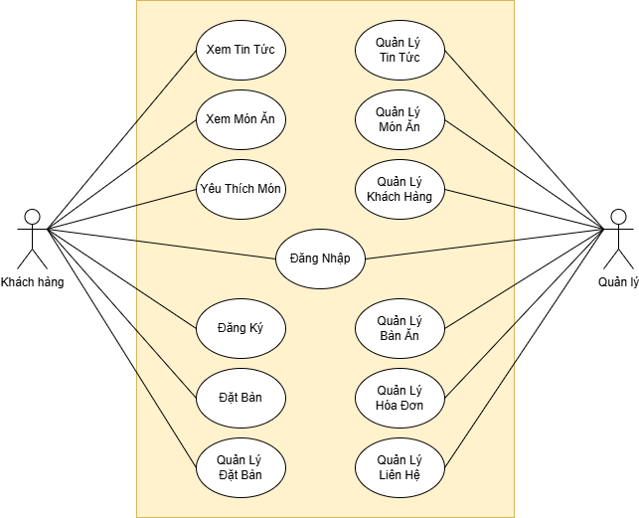

Hình 3. 1: Biểu đồ use case tổng quát

### 3.2.2. Phân tích các ca sử dụng chính

#### *3.2.2.1. Chức năng xem món ăn*

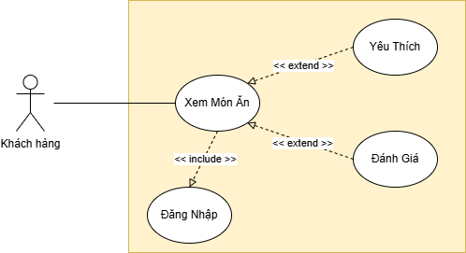

Hình 3. 2: Phân tích ca sử dụng chức năng xem món ăn

#### *3.2.2.2. Chức năng đăng nhập*

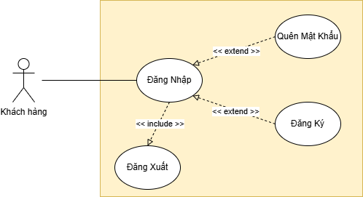

Hình 3. 3: Phân tích ca sử dụng chức năng đăng nhập

#### *3.2.2.3. Chức năng đặt bàn*

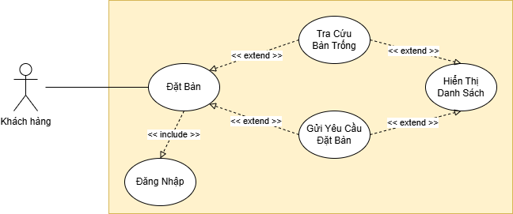

Hình 3. 4: Phân tích ca sử dụng chức năng đặt bàn

#### *3.2.2.4. Chức năng quản lý đặt bàn*

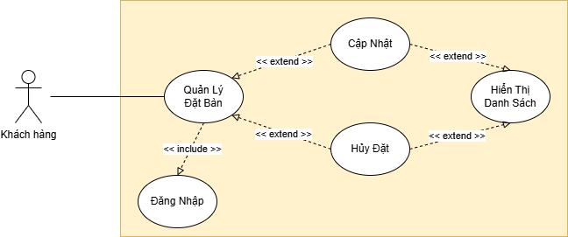

Hình 3. 5: Phân tích ca sử dụng chức năng quản lý đặt bàn

#### *3.2.2.5. Chức năng quản lý tin tức*

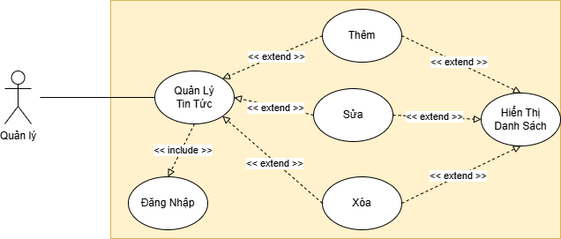

Hình 3. 6: Phân tích ca sử dụng chức năng quản lý tin tức

#### *3.2.2.6. Chức năng quản lý món ăn*

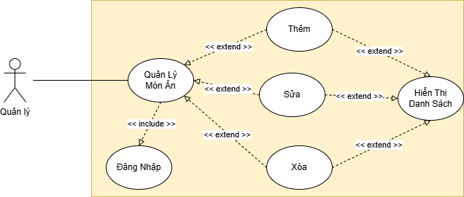

Hình 3. 7: Phân tích ca sử dụng chức năng quản lý món ăn

#### *3.2.2.7. Chức năng quản lý khách hàng*

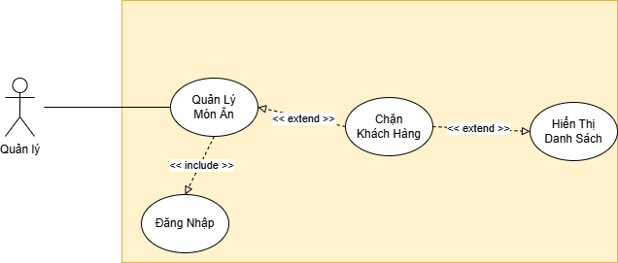

Hình 3. 8: Phân tích ca sử dụng chức năng quản lý khách hàng

#### *3.2.2.8. Chức năng quản lý bàn ăn*

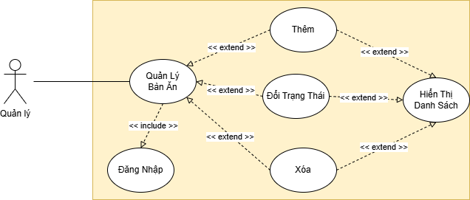

Hình 3. 9: Phân tích ca sử dụng chức năng quản lý bàn ăn

#### *3.2.2.9. Chức năng quản lý hóa đơn*

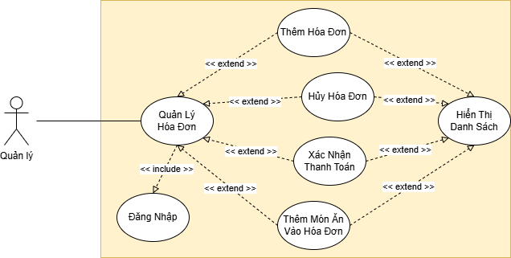

Hình 3. 10: Phân tích ca sử dụng chức năng quản lý hóa đơn

### 3.2.3. Biểu đồ trình tự hoạt động

#### 3.2.3.1. Biểu đồ trình tự chức năng “Xem món ăn”

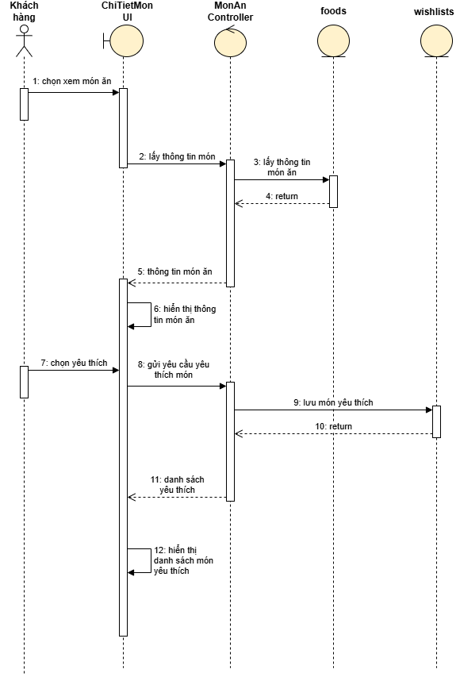

Hình 3. 11: Biểu đồ trình tự chức năng “Xem món ăn”

#### 3.2.3.2. Biểu đồ trình tự chức năng “Đăng nhập”

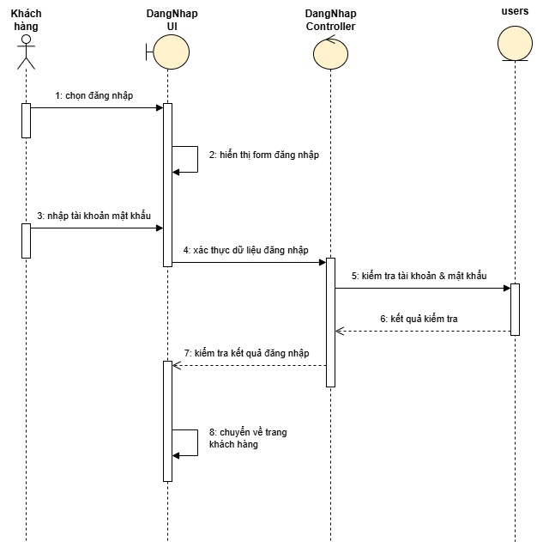

Hình 3. 12: Biểu đồ trình tự chức năng “Đăng nhập”

#### 3.2.3.3. Biểu đồ trình tự chức năng “Đặt bàn”

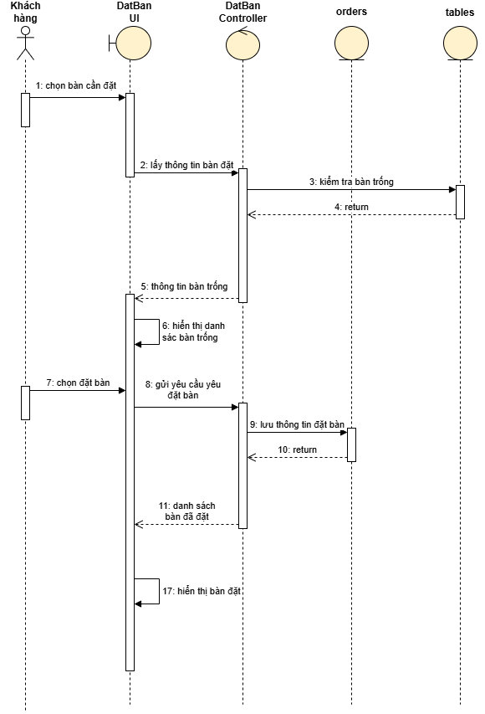

Hình 3. 13: Biểu đồ trình tự chức năng “Đặt bàn”

#### 3.2.3.4. Biểu đồ trình tự chức năng “Hủy đặt bàn”

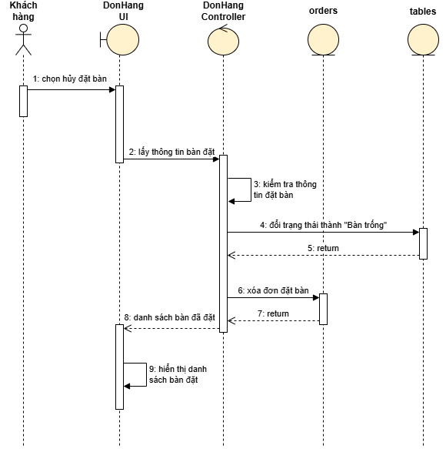

Hình 3. 14: Biểu đồ trình tự chức năng “Hủy đặt bàn”

#### 3.2.3.5. Biểu đồ trình tự chức năng “Liên hệ”

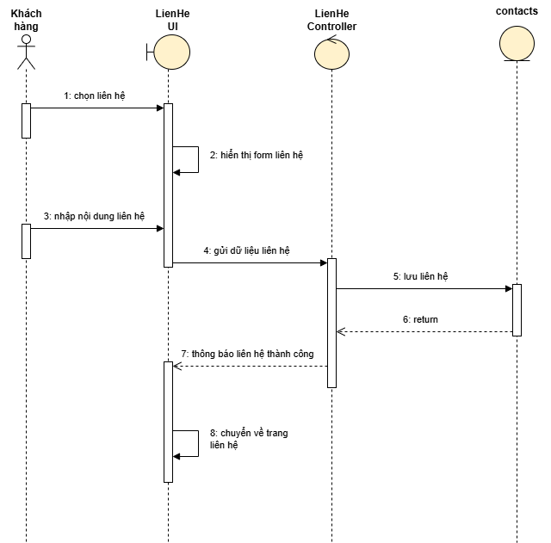

Hình 3. 15: Biểu đồ trình tự chức năng “Liên hệ”

#### 3.2.3.6. Biểu đồ trình tự chức năng “Thêm món ăn vào hóa đơn”

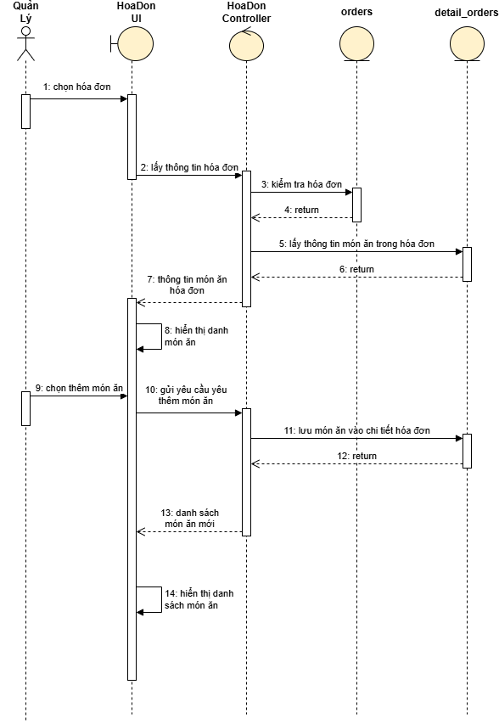

Hình 3. 16: Biểu đồ trình tự chức năng “Thêm món ăn vào hóa đơn”

#### 3.2.3.7. Biểu đồ trình tự chức năng “Xác nhận thanh toán”

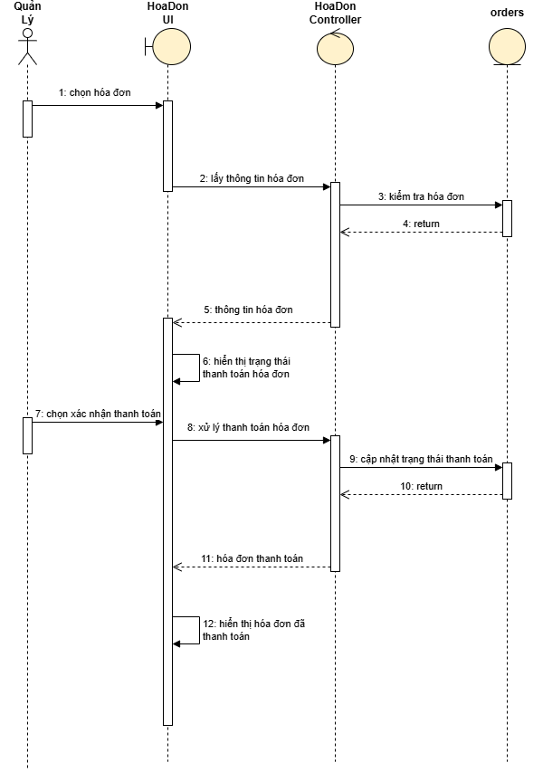

Hình 3. 17: Biểu đồ trình tự chức năng “Xác nhận thanh toán”

#### 3.2.3.8. Biểu đồ trình tự chức năng “Chặn khách hàng”

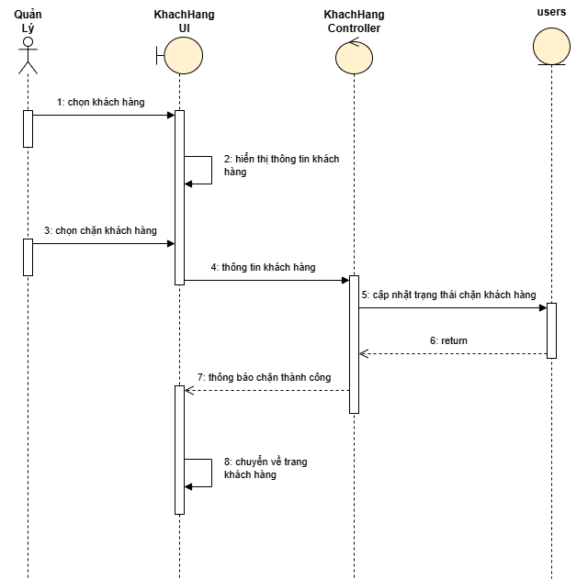

Hình 3. 18: Biểu đồ trình tự chức năng “Chặn khách hàng”

CHƯƠNG IV. THIẾT KẾ HỆ THỐNG

## 4.1. Biểu đồ lớp chi tiết

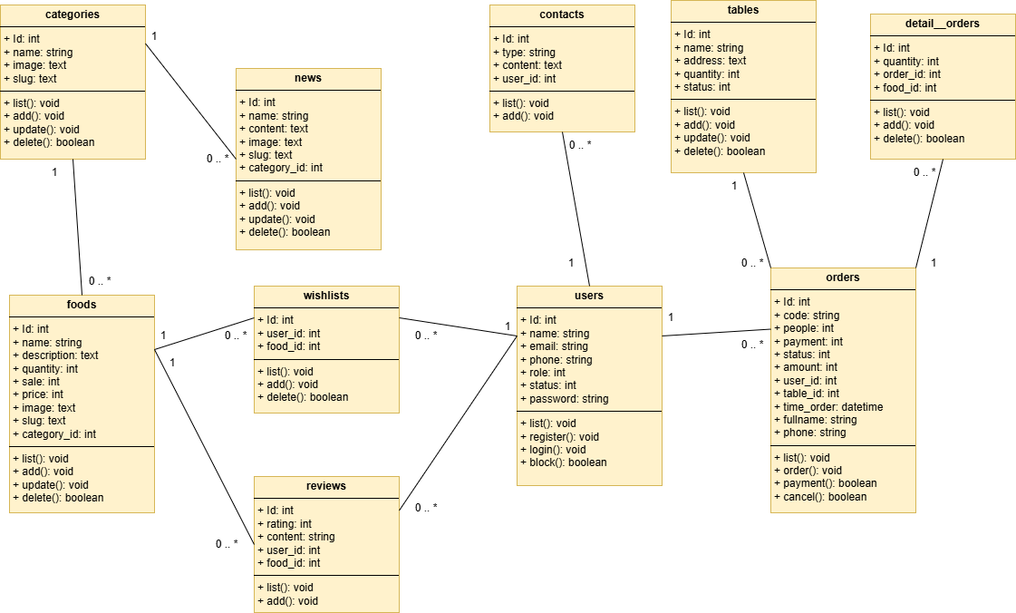

Hình 4. 1: Biểu đồ lớp chi tiết cho hệ thống

## 4.2. Thiết kế cơ sở dữ liệu

### 4.2.1. Sơ đồ quan hệ CSDL

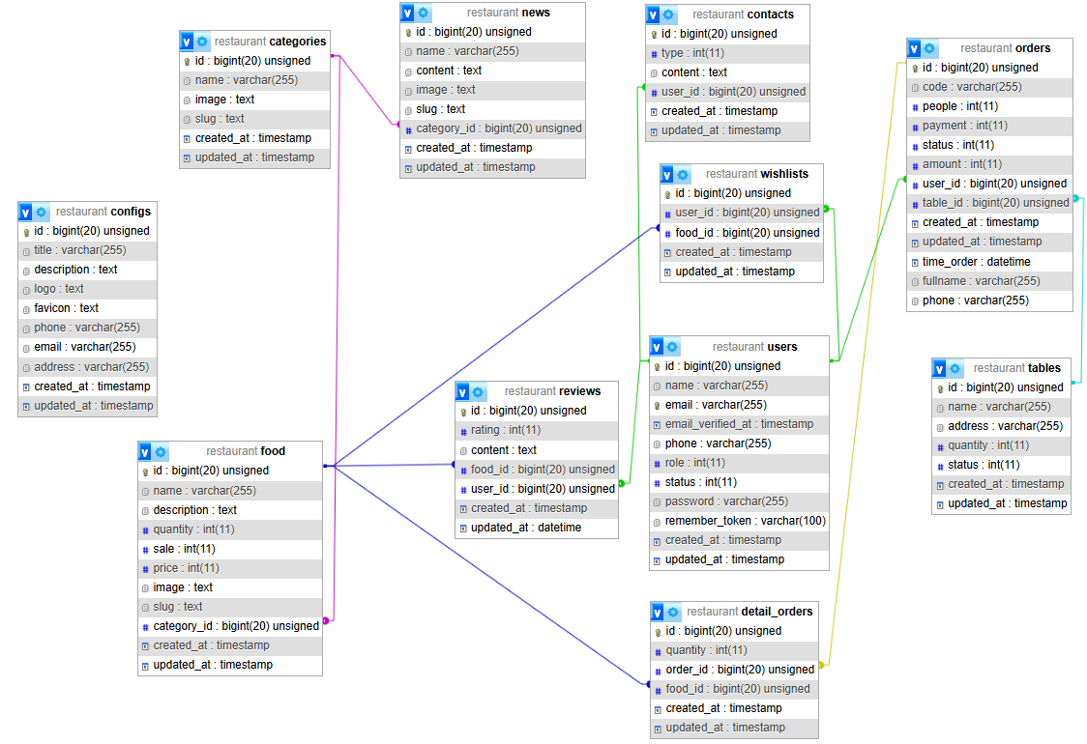

Hình 4. 2: Sơ đồ quan hệ trong CSDL

### 4.2.2. Thông tin bảng CSDL

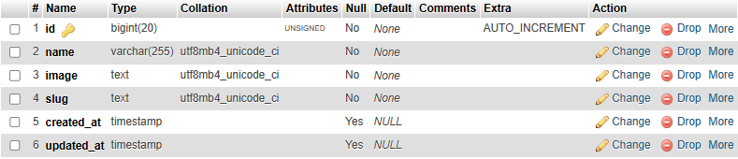

Hình 4. 3: Bảng categories

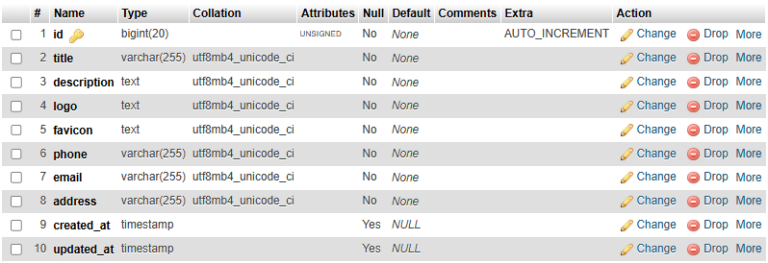

Hình 4. 4: Bảng config

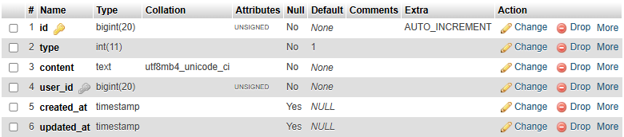

Hình 4. 5: Bảng contacts

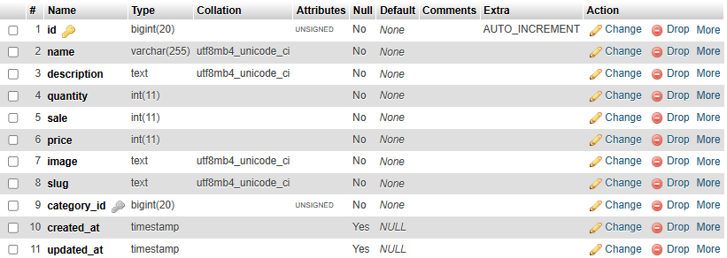

Hình 4. 6: Bảng foods

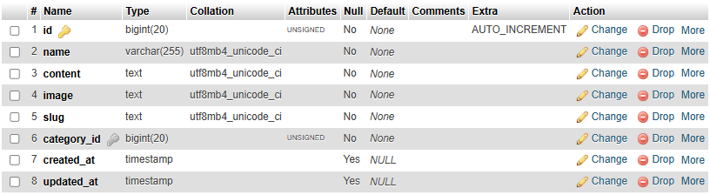

Hình 4. 7: Bảng news

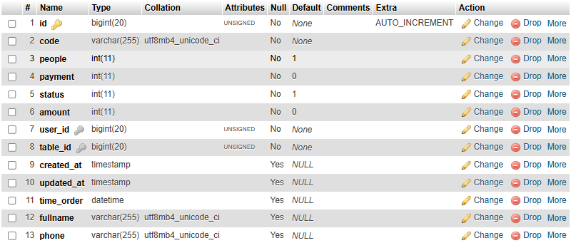

Hình 4. 8: Bảng orders

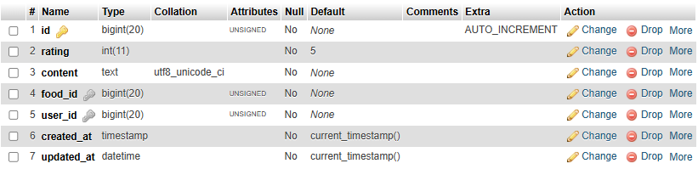

Hình 4. 9: Bảng reviews

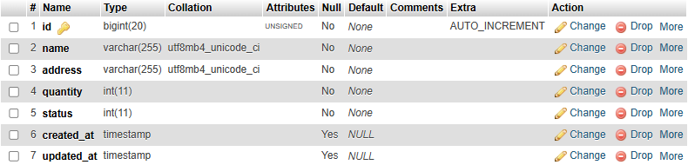

Hình 4. 10: Bảng tables

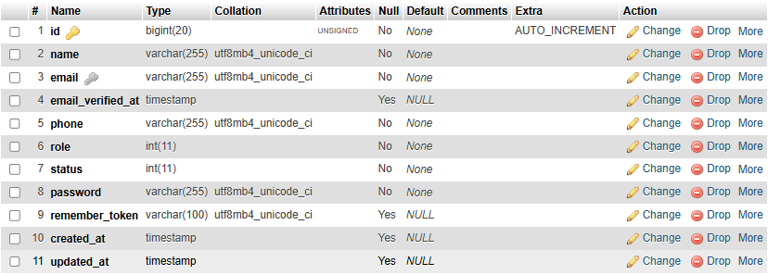

Hình 4. 11: Bảng users

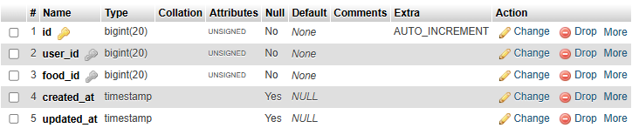

Hình 4. 12: Bảng wishlists

## 4.3. Thiết kế giao diện người dùng

CHƯƠNG V. KẾT QUẢ THỰC NGHIỆM

## 5.1. Môi trường cài đặt

Để triển khai và kiểm thử hệ thống website quản lý và đặt bàn cho nhà hàng, dự án được cài đặt và vận hành trên môi trường phần cứng và phần mềm như sau:

* **Máy chủ (Server):**
  + **CPU:** Intel Core i7 (8th Gen) với 4 nhân, 8 luồng
  + **RAM:** 16 GB DDR4
  + **Ổ cứng:** SSD 512 GB, tốc độ đọc/ghi cao
  + **Hệ điều hành:** Ubuntu Server 20.04 LTS
  + **Phần mềm máy chủ:** Apache2 hoặc Nginx
  + **Cơ sở dữ liệu:** MySQL 8.0
  + **PHP:** Phiên bản PHP 7.4, cấu hình tối ưu cho Laravel
  + **Công cụ quản lý phiên bản:** Git
* **Môi trường phát triển (Development Environment):**
  + **Máy tính cá nhân:** Windows 10 hoặc macOS với cấu hình tương đương
  + **IDE/Trình soạn thảo mã nguồn:** Visual Studio Code, PHPStorm hoặc Sublime Text
  + **Các công cụ hỗ trợ:** Composer (quản lý thư viện PHP), Node.js và npm (để quản lý các gói frontend), Laravel Mix cho việc biên dịch CSS và JavaScript
  + **Local server:** XAMPP hoặc Laragon để mô phỏng môi trường server cục bộ
* **Trình duyệt kiểm thử:**
  + **Chrome:** Phiên bản mới nhất
  + **Firefox:** Phiên bản mới nhất
  + **Microsoft Edge:** Phiên bản mới nhất
  + **Safari:** (Đối với macOS)
* **Thông số mạng:**
  + **Băng thông:** Kết nối Internet với tốc độ tối thiểu 50 Mbps để đảm bảo truyền tải dữ liệu mượt mà
  + **Bảo mật:** Cài đặt tường lửa (Firewall) và chứng chỉ SSL/TLS để bảo mật thông tin người dùng

Các cấu hình trên được chọn dựa trên yêu cầu vận hành của hệ thống, đảm bảo website có thể chạy ổn định, xử lý đồng thời nhiều yêu cầu đặt bàn, đồng thời hỗ trợ phát triển và mở rộng các tính năng trong tương lai.

## 5.2. Kết quả thực nghiệm

KẾT LUẬN

Trong quá trình triển khai dự án xây dựng website quản lý và đặt bàn cho nhà hàng, chúng em đã đạt được một số kết quả đáng khích lệ:

* **Hoàn thiện chức năng cơ bản:** Hệ thống đã được xây dựng với các chức năng chính như đăng ký/đăng nhập, quản lý thông tin người dùng, tìm kiếm nhà hàng, đặt bàn trực tuyến, và quản lý danh sách đặt bàn của nhà hàng. Điều này giúp tối ưu hóa quy trình phục vụ và nâng cao trải nghiệm khách hàng.
* **Giao diện người dùng thân thiện:** Sử dụng các công nghệ PHP, HTML, CSS và Laravel, giao diện website được thiết kế trực quan, dễ sử dụng và tương thích với nhiều thiết bị, giúp người dùng dễ dàng tiếp cận và thực hiện các thao tác đặt bàn.
* **Tìm hiểu về quy trình phát triển hệ thống:** Hệ thống đã được xây dựng và phát triển theo quy trình phát triển phần mềm, thông qua nhiều giai đoạn như phân tích thiết kế, lập trình kiểm thử…
* **Đảm bảo bảo mật và hiệu năng:** Các biện pháp bảo mật và tối ưu hóa hiệu năng đã được triển khai nhằm bảo vệ thông tin người dùng và đảm bảo hệ thống hoạt động ổn định ngay cả trong giờ cao điểm.

Dù đã đạt được những thành công nhất định, nhưng dự án vẫn còn tiềm năng phát triển và hoàn thiện hơn nữa trong tương lai:

* **Nâng cao trải nghiệm người dùng:** Cải tiến giao diện và tích hợp thêm các tính năng như đánh giá, bình luận của khách hàng sau khi sử dụng dịch vụ, giúp nhà hàng có thêm thông tin để nâng cao chất lượng phục vụ.
* **Phát triển ứng dụng di động:** Xây dựng phiên bản ứng dụng di động nhằm mở rộng đối tượng khách hàng và tạo điều kiện thuận lợi cho việc đặt bàn mọi lúc, mọi nơi.
* **Tích hợp trí tuệ nhân tạo:** Ứng dụng các thuật toán học máy để phân tích dữ liệu khách hàng, dự đoán xu hướng đặt bàn và tự động gợi ý các chương trình khuyến mãi phù hợp.
* **Mở rộng tích hợp với hệ thống quản lý khách hàng (CRM):** Phát triển các module quản lý khách hàng chuyên sâu giúp tối ưu hóa quy trình chăm sóc và giữ chân khách hàng.

Nhìn chung, dự án xây dựng website quản lý và đặt bàn cho nhà hàng đã tạo được nền tảng vững chắc cho việc ứng dụng công nghệ thông tin trong ngành dịch vụ ăn uống. Qua đó, chúng em mong muốn góp phần nâng cao hiệu quả quản lý và trải nghiệm khách hàng, đồng thời tạo tiền đề cho những cải tiến và phát triển bền vững trong tương lai.

TÀI LIỆU THAM KHẢO

[1] **Nguyễn Văn An** (2018). *Phát triển ứng dụng web với PHP và MySQL*. Nhà xuất bản Khoa học và Kỹ thuật.

[2] **Trần Thị Bình** (2019). *Laravel: Khung phát triển ứng dụng web hiện đại*. Luận văn Thạc sĩ, Đại học Bách Khoa Hà Nội.

[3] **Lê Văn Chương** (2017). *HTML & CSS: Thiết kế và xây dựng website*. Nhà xuất bản Công nghệ.

[4] **Phạm Thị Dung** (2020). *Ứng dụng Laravel trong xây dựng hệ thống quản lý và đặt bàn cho nhà hàng*. Luận văn Đại học, Đại học Công nghệ TP.HCM.

[5] **Hoàng Văn Đông** (2021). *Xây dựng website quản lý và đặt bàn cho nhà hàng bằng PHP và Laravel*. Tạp chí Công nghệ và Phần mềm, 15(3), 45-58.